ЭЛЕКТРОДИНАМИЧЕСКИЙ КАТАЛИТИЧЕСКИЙ РЕАКТОР ДЛЯ ПРОВЕДЕНИЯ ТЕПЛО-МАССООБМЕННЫХ ПРОЦЕССОВ ГЕТЕРОФАЗНОГО КАТАЛИЗА
Шулаева Е.А., Резяпов Р.В.
Филиал Уфимского государственного нефтяного технического университета в г. Стерлитамаке, e-mail: eshulaeva@mail.ru

Применение сверхвысокочастотных (СВЧ) электромагнитных волн в качестве теплоносителя для нагрева сред различной природы является одним из способов повышения эффективности современного химического производства, стимулирующим исследования применения СВЧ электромагнитных волн в химической технологии. В настоящее время в России, США, Великобритании, Канаде, Франции, Бельгии, Нидерландах, Японии и других странах мира существуют химические лаборатории, ориентированные на исследования в этой области химии и на создание специальных СВЧ установок для проведения конкретных химических процессов.
При расчете технологических параметров электродинамического реактора, по сравнению с традиционным – каталитическим необходимо учитывать характеристики электромагнитного поля и электрофизические свойства вещества катализатора. Данные параметры непосредственно связаны с определением характерных размеров реакционной установки, т.е. ее диаметра и высоты [3].
Другой характеристикой, определяемой параметрами электромагнитного поля и влияющей на конструктивные особенности реактора, в частности, минимального диаметра реакционного устройства, является длина волны электромагнитного излучения. При использовании СВЧ излучения корпус реакционного устройства является резонатором. Основным условием распространения электромагнитных волн в резонаторе является соотношение:
$λ<λ_{\text{кр}}$, (1)
где λ – длина волны электромагнитного излучения, м; λ_{кр} – критическая длина волны – это длина волны, больше которой распространение электромагнитных волн в волноводе невозможно, м.
Критическая длина волны для волн типа E_{mn} определяется следующим соотношением:
$λ_{\text{кр E}}=\frac{2πa}{P_{\text{mn}}}$, (2)
где a – радиус волновода, м; P_{mn} – корни функции Бесселя J_{m} порядка m [4].
Таким образом, можно определить радиус реакционной установки:
$a>\frac{{λP}_{\text{mn}}}{2π}$. (3)
Аналогично можно определить критическую длину волны для волн типа H_{mn}:
$λ_{\text{кр H}}=\frac{2πa}{P_{{\text{mn}}^{′}}}$, (4)
где P’_{mn} – корни функции Бесселя J_{m}’ [4].
Таким образом, минимальный диаметр реакционного устройства, в котором могут без потерь распространяться электромагнитные волны типа E₀₁ и H₁₁ при длине волны 0,12 м, соответствующей частоте 2450 Гц, равен 0,092 м.
Исходя из требуемой производительности реактора, определяется объем катализатора, учитывая ограничения, изложенные выше. Таким образом:
$V_{K}=\frac{V_{Г}}{W}$, (5)
где V_{К} – объем катализатора, м³; V_{Г} – объемная скорость газа, м³/ч; W – объемная скорость подачи, ч⁻¹.
Для оценки энергетической эффективности каталитического процесса под действием СВЧ ЭМИ тепловой баланс лабораторной установки рассчитывается по формуле:
Q_{м}+Q_{вх} = Q_{р}+Q_{исх}+Q_{пот}, (6)
где Q_{м} – теплота выделяемая при поглощении электромагнитного излучения, Дж/час; Q_{вх} – теплота вводимая в реакционную установку потоком газовой смеси, Дж/час, определяемая как Q_{вх} = G·c·T_{вх}, где G – количество вещества поступающего в реактор, моль/час, с – молярная теплоемкость, Дж/(моль·K), T_{вх} – температура газовой смеси на входе в реактор, К; Q_{p} – теплота поглощаемая/выделяемая в ходе химических реакций, Дж/час; Q_{исх} – теплота уносимая их реакционной установки, Дж/час; Q_{пот} – тепловые потери в реакционной установке, Дж/час, как правило, для целей технологического расчета принимается в 5%, от теплоты, поступающей в реакционную установку.
Таким образом, тепловой КПД реакционной установки:
$η=\frac{Q_{p}}{Q_{м}}$. (7)
Мощность магнетрона, необходимую для проведения химических превращений можно рассчитать исходя из уравнения теплового баланса реакционной установки (6):
Q_{м} = Q_{р}+Q_{исх} - Q_{вх} +Q_{пот}.
Таким образом, выражения (1-7) позволяют произвести технологический расчет реакционного устройства. К особенностям данного расчета можно отнести необходимость определения «полных» глубин поглощения СВЧ ЭМИ для катализаторов, используемых в каждом конкретном технологическом процессе на основе экспериментальных данных. Другой особенностью является необходимость выбора диаметра реакционного устройства, исходя из длины волны ЭМИ СВЧ генератора.
Конструкция реактора для проведения процессов под воздействием микроволнового излучения. На основании лабораторных исследований было разработано специальное реакционное устройство для осуществления эндотермических процессов с использованием микроволнового нагрева [1]. Принципиальная схема реакционного устройства (СВЧ реактора) приведена на рисунке 1. Реактор имеет внутренний диаметр – 100 мм, максимальную высоту – 1340 мм, толщину стенки – 5 мм. Установка включает источник микроволнового излучения непрерывного действия с фиксированной частотой колебаний 2450 МГц и регулируемой выходной мощностью 0-5 кВт.
Реактор (резонатор для генератора микроволн) представляет собой вертикальный цилиндрический теплоизолированный сосуд и состоит из трех основных узлов (рисунок 2): ввода сырья и микроволнового излучения, реакционной зоны и узла вывода продуктов реакции.
Верхняя крышка реактора играет роль излучающей антенны, обеспечивающей равномерное распределение энергии по поперечному сечению реактора. В качестве материала для изготовления реактора предлагается легированная сталь 8Х18Н10Т, устойчивая к действию агрессивных сред в широком интервале температур и обладающая достаточной электропроводностью. Последнее условие необходимо для предотвращения потерь электромагнитной энергии.
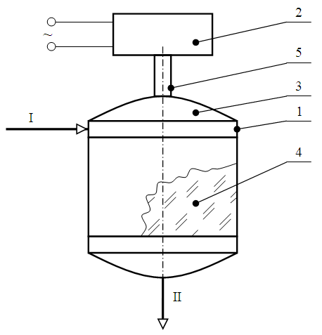 | 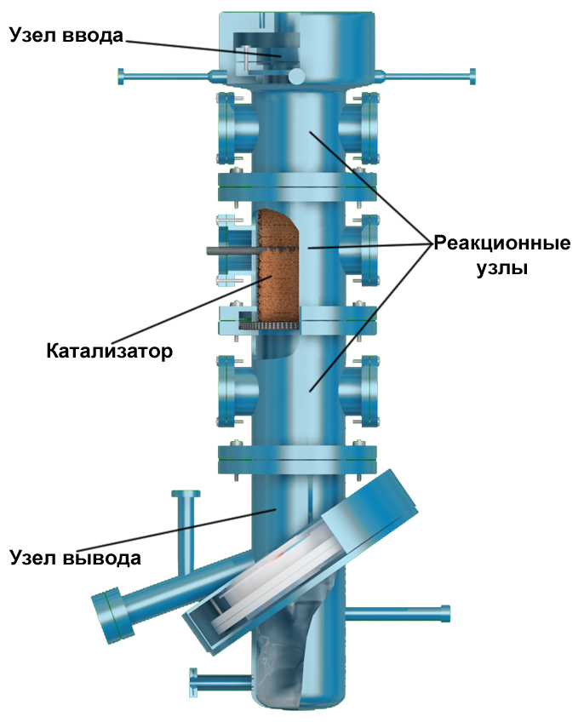
Рис. 1. Принципиальная схема СВЧ ка-талитического реактора для эндотермических гетерофазных реакций: 1 – корпус реактора; 2 – генератор СВЧ-излучения; 3 – верхняя крышка реактора; 4 – катализатор; 5 – волновод; I – сырье - бутены; II – контактный газ.

 | Рис. 2. Модель электродинамического реактора в разрезе
В узле ввода устанавливается фторопластовая мембрана, которая обеспечивает герметичность реакционной зоны. Сырье в реакционную камеру вводится тангенциально, выходящий газ отводится снизу. В реакционной камере установлены распределительные решетки для катализатора, изготовленные из проницаемой для микроволн жаропрочной керамики.
В узле вывода продуктов реакции находится согласующая камера для поглощения остаточного излучения. Остаточное излучение из-за неполного поглощения его веществом катализатора проникает через мембрану согласующей камеры и поглощается водой. Наклонная поверхность согласующей камеры ослабляет прямое отражение микроволнового излучения в магнетрон. В согласующей камере собираются измельченные частицы катализатора.
Согласующая камера снабжена люком, посредством штуцеров можно регулировать уровень наполнения камеры жидкостью. На крышке люка вмонтированы приборы контроля и измерения.
К преимуществам реактора относятся возможность работы в широком температурном диапазоне и стойкость к воздействию агрессивных сред. В качестве конструкционного материала реактора выбрана легированная сталь, хорошо зарекомендовавшая себя в нефтехимической промышленности для изготовления различных аппаратов и оборудования.
Благодаря блочной конструкции реакционной зоны возможно изменять размеры реактора, сохраняя нужное соотношение высоты к диаметру. Данное соотношение может варьироваться от минимальных значений до величины 9,75.
Реактор принципиально отличается от эксплуатируемых в настоящее время в промышленности реакторов способом подвода энергии в реакционную зону, что значительно снижает энергозатраты, упрощает управление технологическим процессом и повышает КПД установки. Немаловажное значение имеет также преимущество разработанного реактора в экологическом аспекте. При его эксплуатации отсутствуют выбросы газов в атмосферу, которые образуются в большом количестве при сжигании топлива в пароперегревательных печах, сокращается потребление воды, которая используется только в замкнутом цикле для охлаждения магнетрона, циркулятора и в качестве согласующей нагрузки. Общий КПД микроволновой установки в 1,2 раза выше, чем у существующих промышленных установок [2].

Список литературы:
1. Бикбулатов И.Х., Даминев Р.Р., Шулаев Н.С., Шулаев С.Н. Патент на изобретение No.2116826 Сверхвысокочастотный каталитический реактор для эндотермических гетерофазных реакций. БИ. 1998. №22.
2. Бикбулатов И.Х., Даминев Р.Р., Шулаев Н.С., Шулаева Е.А., Феоктистов Л.Р. Моделирование процесса дегидрирования бутенов в электродинамическом каталитическом реакторе// Бутлеровские сообщения. 2011. Т.24. №1. С. 99–104. URL: http://butlerov.com/bh-2011/
3. Шулаева Е.А. Моделирование процессов дегидрирования бутенов и гидрирования пиперилена в электродинамических каталитических реакторах. Канд. дисс. Уфа: УГНТУ. 2012. 133 с.
4. Янке Е., Эмде Ф., Лёш Ф. Специальные функции (Формулы, графики, таблицы). М. 1968. 344 с.

